VICTOR ALFONSO CRUZ ARCINIEGAS

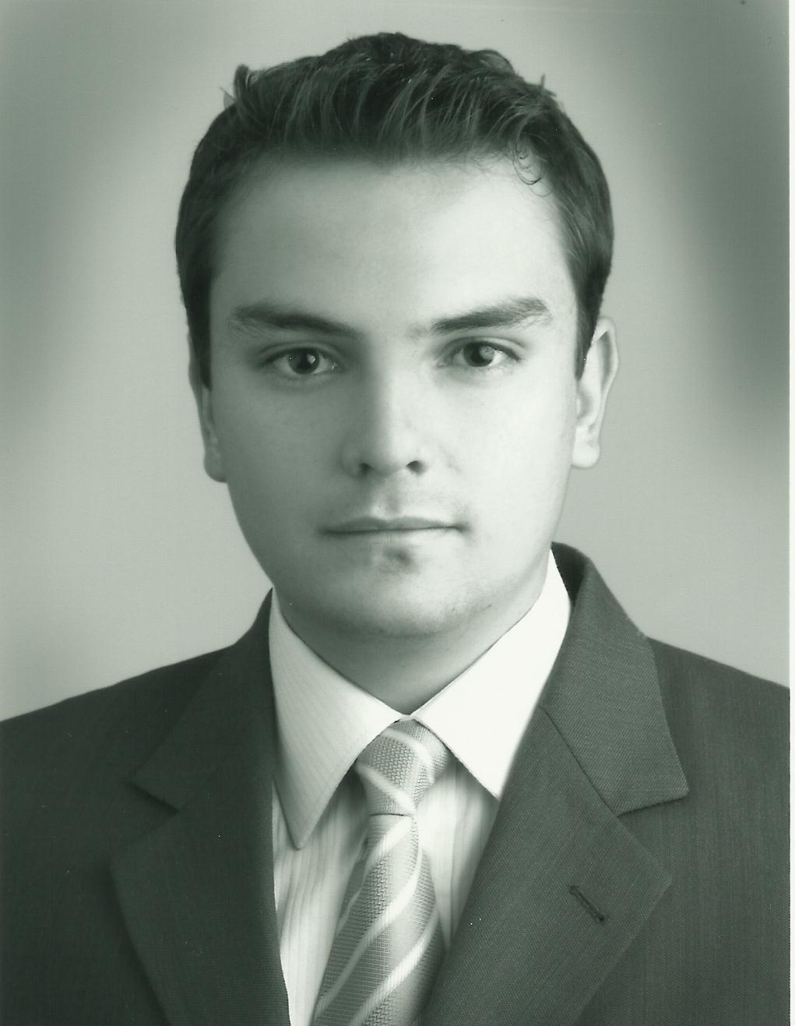

PERFIL PROFESIONAL

Ingeniero Civil, egresado de la Universidad Militar Nueva Granada, con excelentes relaciones interpersonales, liderazgo, habilidad para trabajar en equipo y caracterizado por un alto grado de responsabilidad. Capacitado para realizar proyectos que estén relacionados con el diseño, la construcción y el mantenimiento de obras de infraestructura, así como, manejo de técnicas y procedimientos para la calidad en la construcción. Además con un buen manejo en programación de actividades, administración de presupuesto, personal, equipo y insumos de obras civiles.

DATOS PERSONALES

Fecha de nacimiento: 17 de julio de 1986
Lugar de Nacimiento: Bogotá D.C.
Estado civil: Soltero
Cedula de ciudadanía: 1.136.879.093
Edad: 24 años
Dirección de residencia: Calle 45 No 45-16 int.3 apto 402
Teléfono: 3154252
Celular: 3133761189

INFORMACION ACADEMICA

- Posgrados: Pontificia Universidad Javeriana
Especialización Gerencia de Construcciones. Cursando Actualmente.

- Universitarios: Universidad Militar Nueva Granada
Ingeniero Civil
2009

- Secundarios: Colegio San Luís de la Policía Nacional
2003

CURSOS REALIZADOS

- GERENCIA DE PROYECTOS INMOBILIARIOS.
Universidad Nacional de Colombia
Septiembre de 2010.

- PROGRAMACIÓN, PRESUPUESTO Y CONTROL DE PROYECTOS DE CONSTRUCCIÓN.
Universidad Nacional de Colombia
Mayo – Junio de 2010.

- SEMINARIO ESPECIALIZADO “Qué está pasando en la normativa de concreto reforzado”
RC 2008 ASOCRETO
16 y 17 de septiembre de 2008.

- V SEMINARIO RESIDENCIA DE OBRA
Asociación Colombiana de Facultades de Arquitectura
8, 9 y 10 de mayo de 2008.

- Microsoft Project: Programación de obras y costos. SENA educación virtual
Diciembre de 2007

EXPERIENCIA PROFESIONAL

- APIROS S.A.S.
Profesional de Presupuestos
Agosto de 2011 – Actualmente.

- PROYECTOS VARIOS, POSTENSA S.A.
Coordinador de Obras
Marzo de 2010 – Agosto de 2011.

- EDIFICIO NOVA LAS VILLAS
Profesional de Apoyo Técnico
Metros Construidos 3,485.
Febrero 2009- Junio 2009.

- EDIFICIO CASA DENTAL EDUARDO DAZA, POSTENSA S.A.
Auxiliar de Ingeniería
Metros Construidos 3,560.
Noviembre 2008- Enero 2009.

REFERENCIAS

JAIME ENRIQUE ROMERO
Ingeniero Civil
Gerente General, Postensa S.A.
Celular: 3102078412

JAVIER RAUL ROJAS
Ingeniero Civil
Director de Obra Hospital de Meissen, Constructora ARKGO.
Cel: 3133712648

JOSE OCHO RAMIREZ
Ingeniero Civil
Control de Presupuestos Constructora AR
Cel: 3138485985

VICTOR ALFONSO CRUZ ARCINIEGAS
M.P. 25202178787 CND

